**《大学生职业素养与就业指导》探索手册**

# 一、求职准备度评估

|  |  |  |
| --- | --- | --- |
| **序号** | **内容** | **评分** |
| **1** | **是否有明确的求职意向或目标？** |  |
| **2** | **是否清楚自己能胜任的工作类型？** |  |
| **3** | **是否盘点过在求职中自己的优势？** |  |
| **4** | **是否了解获得招聘信息的渠道？** |  |
| **5** | **是否盘点过求职中可以寻求支持的资源？** |  |
| **6** | **是否了解用人单位的招聘流程、用人条件？** |  |
| **7** | **是否已经准备好简历？** |  |
| **8** | **是否知道一般用人单位的面试方式及如何应对？** |  |
| **9** | **是否了解就业的流程和相关管理制度（三方、派遣、户口）** |  |
| **10** | **是否掌握了求职中调整心态的方式方法？** |  |

请各位同学对目前的求职准备程度进行自我评估，每一项满分是10分。

提问：下一步打算做点什么？

# 二、职业探索清单

|  |  |  |
| --- | --- | --- |
| 专业 | 就业机会探索（20个以上） | |
| 一、专业相关：  结合自身专业  二、能力相关：  优势能力、特长、兴趣爱好等  三、资源相关：  结合自身家庭、社会资源等  四、趋势相关：  行业发展、环境变化、市场需求 |  | |
| 聚焦目标岗位  从上述就业机会中挑选目标岗位（1--3个）： | | |
| 任职资格：求职平衡轮    要求：  1.外圈是岗位要求  2.内环是个人业绩评分（满分10分）  3.评分是依据是是否有相关的外显行为或业绩证明 | | 用事例表述自我优势 |
| 知识一： |
| 知识二： |
| 专业技能一： |
| 专业技能二： |
| 通用技能一： |
| 通用技能二： |
| 通用技能三： |
| 综合素质一： |
| 综合素质二： |

# 三、自我介绍训练单

**以下是需要认真思考的内容**

1.我想找的工作是

2.这份工作的岗位要求有（KSAT）

第一：知识

第二：专业能力

第三：通用能力

第四：素质

3.别人都这样夸我（请写与目标的工作相关的）­­­­

4. 我的优势能力有（请写与目标的工作相关的）

案例：大家好，我叫**，毕业于**大学，我今天应聘 的岗位，我的优势是第一，我的组织管理能力强，在校期间我一直是班级的班长，我所在的班被学校评为优秀班级。我还是学校辩论队的队长。第二，我学习好，我四年里得过六次奖学金。专业排名前5%。第三，我愿意帮助同学，我是学校里成长热线的志愿者。每周做志愿者6小时。

**正式的自我介绍**

**以下是面试时要说的话**

您好！

我叫 毕业于

我所学的专业是

我今天应聘 岗位

我的优势是第一，（关键词+事例）

第二，（关键词+事例）

第三，（关键词+事例）

# 四、成就故事训练单

**1.**请问你的目标岗位是什么？这个岗位需要的核心能力是什么？

**2.**下面我们来讲出一件能证明你具有这个核心能力。

请问这件事发生在什么时间（S）

**3.**当时的情况是什么？（S）

**4.**当时你的角色是什么？（S）

**5.**你的工作任务和目标是什么？（T）

**6.**你遇到的最大的困难是什么？（T）（人，财，物，时间，对手）

**7.**为了完成任务，战胜困难你都做了些什么？（A）

**8.**你用了多长时间完成了这个任务？（A）

**9.**你最后完成任务的情况如何？（R）

**10.**回头看看你刚才讲的故事，能不能加入一些数字让效果更明显？

11.讲完了这个故事，你有什么新的发现？

# 五、求职支持资源整理表

要求：要具体到真实网站名称，人名

|  |  |  |  |
| --- | --- | --- | --- |
| 一 | 求职  资料 | 简历模板 |  |
| 自我介绍 |  |
| 成就故事 |  |
| 面试高机率题 |  |
| 二 | 招聘与职场信息 | 招聘网站 | 学校就业网 |
| 外校就业网 |
| 校园招聘会 |
| 社会招聘会 |
| 社会招聘网 |
| 目标企业网 |
| 行业资讯 |  |
| 三 | 求职  经验 | 网络 |  |
| 学长 |  |
| 朋友 |  |
| 同学（模拟） |  |
| 老师 |  |
| 亲戚 |  |
| 专业人士 |  |
| 实习 |  |
| 四 | 内推  机会 | 学长内推 |  |
| 老师推荐 |  |
| 亲戚推荐 |  |
| 朋友推荐 |  |
| 实习获得 |  |
| 五 | 情绪  支持 | 半夜急事 |  |
| 缺钱 |  |
| 迷茫失意 |  |
| 娱乐时光 |  |
| 六 | 内定  机会 |  |  |

# 六、求职罗盘

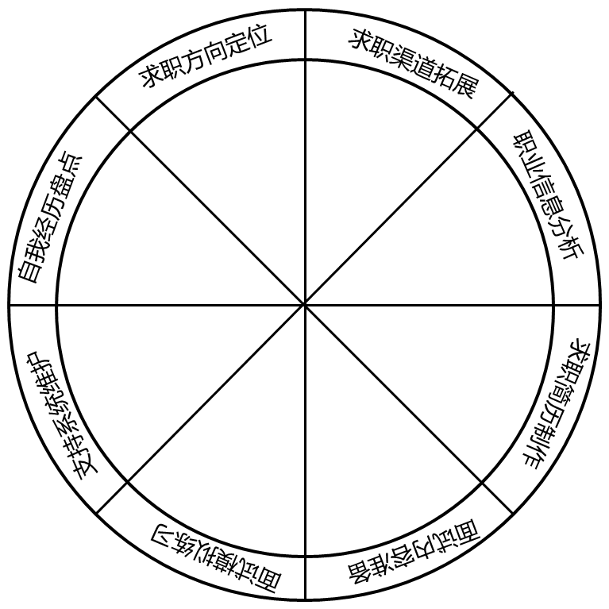

**第一步：现状整理**

请给你现在的每个领域打分。（1-10 分，1 分最差，10 分最满意，结合目前的现状打分。）

那个分数高？为什么？哪几部分分数低，为什么？

如果你想让自己求职提升，哪个区域分数提升会让你有明显进步？你想马上处理哪个领域？

这个领域分数提升到多少会变成你的满意状态（不一定是满分）？

**第二步：寻找重点**

请关注罗盘中你最想改变的方面并开始思考。你需要做到什么而会让这个分数提升？写下来目前你马上可以做的三件事

1._________________________________;

2.______________________________;

3._____________ ________________;

第三步：**确定行动**

我如何知道你已经开始这些行动?

1. 你的行动计划是什么?

2. 你会什么时候开始行动?

3. 你行动计划的第一（小）步是什么

# 七、WOOP法细化行动计划

**行动计划一：**

W（愿望，Wish）：_____________________________________________________________________

_____________________________________________________________________

O（结果，Outcome）：_____________________________________________________________________

_____________________________________________________________________

O（障碍，Obstacle）：_____________________________________________________________________

_____________________________________________________________________

P（计划，Plan）：_____________________________________________________________________

_____________________________________________________________________

**行动计划二：**

W（愿望，Wish）：_____________________________________________________________________

_____________________________________________________________________

O（结果，Outcome）：_____________________________________________________________________

_____________________________________________________________________

O（障碍，Obstacle）：_____________________________________________________________________

_____________________________________________________________________

P（计划，Plan）：_____________________________________________________________________

_____________________________________________________________________